**Муниципальное бюджетное общеобразовательное учреждение**

**«Начальная школа – детский сад №71»**

**Классный час**

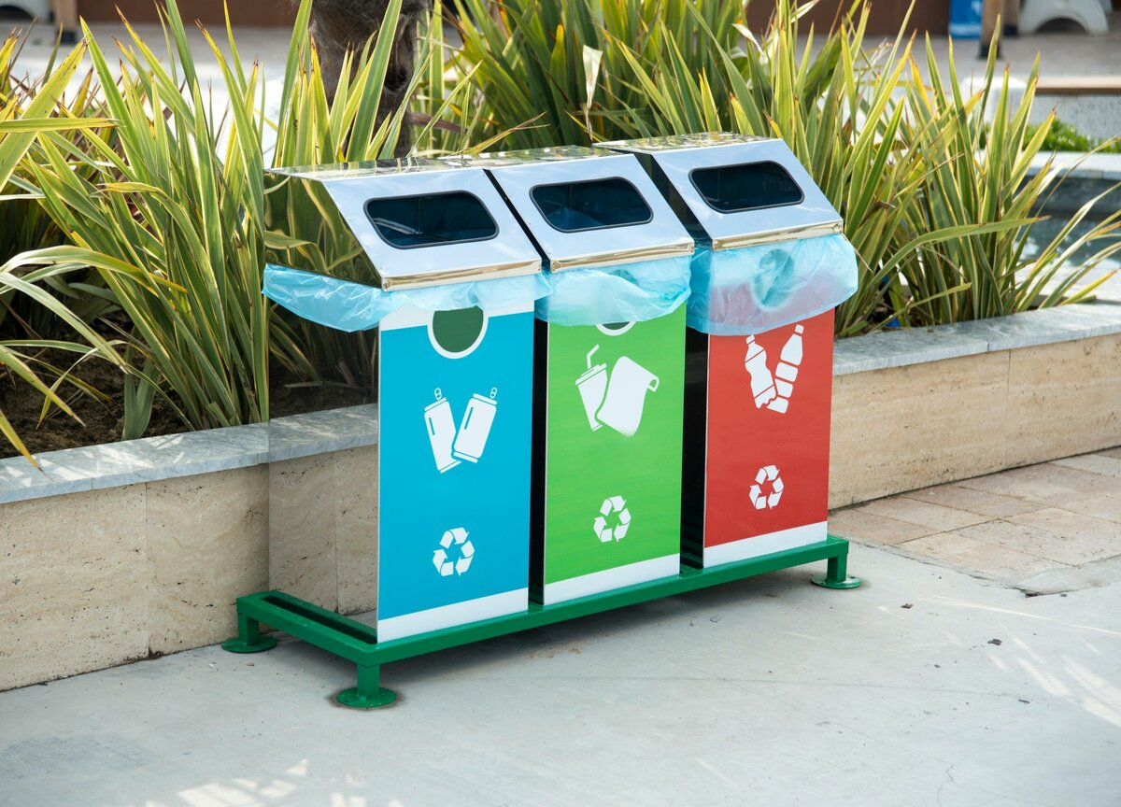

**Провела :**

**Классный руководитель**

**4 класса**

**Абдурахманова Э.М.**

**Махачкала 2021**

**Классный час «Раздельный сбор мусора»**

*Цель* – ознакомление учащихся с проблемой раздельного сбора мусора.

*Аудитория* – учащиеся 4-го класса.

*Материалы и оборудование* – компьютер, цветные карандаши, фломастеры, ножницы, клей. Баночки, мусор

**Планируемые результаты** (предметные): обучающиеся получат знания о способах переработки и вторичном использовании бытовых отходов. Познакомятся с правильной сортировкой мусора.

**Универсальные учебные действия** (метапредметные):

**Регулятивные:**

* обучающиеся научатся планировать и выполнять свои действия, оценивать правильность выполнения действий;
* воспринимать оценку учителя и одноклассников с отзывами о выполненной работе; научатся оценивать результат своей работы.

**Коммуникативные:**

* будут учиться доносить свою позицию до других, уметь рассуждать и анализировать;
* работать в группе и оценивать своего товарища, формировать умения формулировать ответ на вопросы учителя, обеспечить развитие диалогической речи;

**Личностные:** определить список доступных для школьника действий, направленных на внедрение и развитие раздельного сбора отходов.

**Познавательные:** учащихся поймут необходимость раздельного сбора и переработки отходов, получат информацию о возможностях сдачи отходов в переработку.

***1 блок. (7 мин)***

*Учитель: тема сегодняшнего классного часа «Раздельный сбор мусора». Для начала давайте проведём небольшую разминку и ответим на вопросы:*

1. Большую часть мусора, загрязняющего Землю, составляют:

* **Пластмассы**
* Стекло
* Металл

1. Прежде чем начать переработку отходов их необходимо:

* **Рассортировать**
* Собрать в одно место
* Раскрошить

1. Для того, чтобы переработать пластмассу ее необходимо:

* Компостировать
* **Сжечь при специальных условиях**
* Переплавить

1. Появление «партизанских» свалок влечёт за собой:

* Загрязнение почвы
* **Изменение климатических условий (температура, влажность)**
* Уродство ландшафта

1. Бутылка или банка из пластмассы, брошенная в лесу, пролежит без изменения:

* 10 лет
* 50 лет
* **100 и более лет**

1. Выброшенную в лесу бумагу съедят микробы за:

* **1–2 года**
* 5–8 лет
* 20 и более лет

1. Какая страна самая «чистая» в Европе:

* **Швейцария**
* Франция
* Германия

1. Какая страна «мусорный ящик в Европе»:

* **Великобритания**
* Россия
* Польша

*Учитель: Молодцы, с первым заданием справились на «ура», а теперь давайте подумаем над загадками.*

Загадка 1:

1. Его производит обыкновенная корова.
2. В небольших количествах он очень полезен в качестве удобрения.
3. Когда его слишком много это становится настоящим бедствием
4. Его необходимо компостировать

*(Навоз.)*

Загадка 2.

1. Она бывает разноцветной, ее очень трудно сломать.
2. Предметы, сделанные из неё, весят мало.
3. Если ее поджечь, то появится едкий черный дым.
4. Её нельзя выбрасывать, так как она долго разлагается в природе.

*(Пластмасса.)*

Загадка 3.

1. Его делают из песка.
2. Чаще всего оно прозрачное.
3. Когда падает, оно разбивается.
4. Брошенное в лесу оно может стать причиной пожара.

*(Стекло.)*

Загадка 4.

1. Ее изобрели китайцы.
2. У нас ее получают из древесины.
3. Она легко горит.
4. Из нее получается очень много мусора.

*(Бумага.)*

***2 блок. (25 мин)***

*Учитель: ребята, как выдумаете, какие основные причины раздельного сбора отходов, зачем это нужно делать?? (учащиеся предлагают свои варианты: так быстрее перерабатывается мусор, так меньше загрязняется природа, так быстрее получить вторсырье и т.п.)*

*Учитель:  итак,   давайте   подытожим* **.***,***Основных    причин у раздельного сбора отходов всего две:**

* несомненная экономическая выгода для экономики страны (частично отпадает потребность в новом, зачастую невосполнимом природном сырье);
* решение экологических проблем, повсеместно возникающих вблизи крупных свалок мусора (процессы гниения сопровождаются распространением болезнетворных бактерий и токсичных продуктов распада, которые свободно проникают в грунтовые воды и загрязняют как водоёмы (подземные и наземные), так и окружающую почву).

*Учитель рассказывает о начале сортировки мусора. Учащиеся формулируют свои вопросы по прочтённой лекции для противоположной команды.*

Раздельный сбор мусора в Европе начали практиковать в конце прошлого столетия**.**Например, в самой экологически чистой стране этого региона и всего мира – в Швейцарии, эта практика была введена с 1970 года. Сейчас в стране нет ни одной свалки, а раньше их насчитывалось более двухсот. **Перерабатывается до 80% отходов, а остальные 20% сжигаются для получения тепла.**Весь мусор швейцарцы сортируют дома, а то, что они не желают сортировать сами, они складывают в специальные платные для них пакеты стоимостью 1,5 евро за штуку.

Основная концепция сортировки отходов достаточно проста — **все отходы, которые вы собираетесь выбросить, вы должны разделить по видам, происхождению и используемым материалам, входящим в состав выбрасываемого продукта, или его упаковки и поместить их в специально помеченные мусорные баки, согласно их маркировки**.

На следующем этапе, для переработки каждого отдельного вида мусора требуется наличие производства с налаженной технологией переработки, либо предприятия, нуждающегося во вторичном сырье  
и имеющего собственную линию переработки (в идеале -  это отдельный цех). Всё, что нельзя переработать, утилизируется либо сжигается.

**Отходы разделяются:**

* на подлежащие переработке и позволяющие получить вторичное сырьё (все виды полимеров, стекло, макулатура, металл);
* на подходящие только для специальной утилизации (токсичные или представляющие биологическую опасность для человека, например, отходы больниц и поликлиник);
* на подлежащие захоронению или компостированию (неопасные бытовые отходы, например, овощные очистки);
* на отходы, которые можно использовать для сжигания в котлах пиролизного типа при выработке тепловой энергии для коммунальных систем (современный вариант — возведение полноценной станции, занимающейся сжиганием отходов).

                Раздельный сбор подразумевает сортировку отходов в зависимости от их разновидности

        При этом для удобства граждан контейнеры окрашены в разные цвета, облегчающие сортировку:

|  |  |
| --- | --- |
| Вид отходов | Во что перерабатывается |
| Стекло | Банки, бутылки; теплоизоляционные материалы для кровель, стен и трубопроводов |
| Макулатура | Теплоизоляционные материалы, волокнистые и полимерно-бумажные плиты |
| Пластик | Строительные материалы (гранулы, полипропилен, полиэтилен); новые бутылки, утеплители, одежда, ковровое покрытие |
| Органические отходы | Компост, гумус для удобрения полей, пищевые добавки для животных, горючие вещества для автономных систем обогрева |
| Токсичные отходы | Дорогостоящие элементы (цинк, марганец и другие), стекло, ртуть |
| Не подлежащий переработке мусор | — |

**Преимущества раздельного сбора мусора**

**Для государства**

* дополнительные рабочие места — перерабатывающие предприятия требуют отдельного рабочего персонала;
* возможность получения доходов при использовании вторичного сырья (несмотря на высокие затраты на организацию переработки);
* окупаемость происходит не позднее пятилетнего периода непрерывной эксплуатации рабочих мощностей предприятия;
* экономия невозобновляемых ресурсов (например, на плавку битого стекла тратится в три раза меньше газа, чем на производство товаров из нового сырья).

**Для граждан**

* очищение окружающей среды (отсутствуют неприятные запахи, загрязнение воды, воздуха и грунта);
* экономическая выгода для семейного бюджета (например, за каждый килограмм пластика в среднем можно получить от 16 до 20 центов).

**Практика внедрения раздельного сбора мусора**

Практика правильной сортировки мусорных отходов уже не одно десятилетие применяется**за рубежом**. Она является не только добровольным решением отдельных компаний и граждан, но и настоящей государственной программой, внедряемой на законодательном уровне.

Хорошим примером разумного подхода в этой сфере может служить **Германия**, где все отходы строго классифицируются в зависимости от возможности их повторного использования. А предприятия, допускающие образование мусорных свалок, вынуждены платить дополнительные взносы в государственную казну. Из этих штрафных сумм затем оплачивается разборка и сортировка мусорных свалок.

Ещё один яркий пример — это **Швейцария**. С момента запрета смешанного выброса отходов на общественные свалки в 2000 году, страна достигла высоких показателей переработки в 50-80%.

Здесь практикуется использование специальных бытовых пакетов или контейнеров, позволяющих разделить батарейки, пробки от бутылок, стекло, бумагу, старую одежду и другие виды мусора. За неиспользование таких контейнеров налагается штраф в размере до 10 тысяч франков. А все отходы, которые нельзя после упаковки сбросить в баки, размещённые вблизи дома, доставляются на специальные пункты сбора самостоятельно. Попасть  
на такую общественную свалку можно только уплатив специальный налог (около 80 франков), и получив от местной администрации электронный ключ (карту доступа).

Также практикуется наложение штрафов на физических лиц, допускающих засорение окружающей среды. Например, выбросив бумажку или жвачку мимо урны в **Сингапуре**, придётся заплатить тысячу сингапурских долларов в муниципальный бюджет. При этом контейнеры, позволяющие самостоятельно сортировать мусор, установлены буквально на каждом шагу.

В **США** переработке подлежит до 50% отходов, ещё 26% подвергается захоронению и 24% термической обработке.

**В России)**практикуется классификация отходов на четыре основных типа: битое стекло и тара из стекла,   бумажные отходы,   пластик, металл.

Строятся заводы для переработки «полезного мусора» — стекла, металла, пластика, макулатуры. Правительство Российской Федерации  активно поддерживает инвестиционные проекты в этой сфере (предоставляет дотации и субсидии на внедрение линий переработки и строительство заводов).

А свою историю раздельный сбор отходов начал в 2002 году, когда Гринпис и компания «Спецтранс» организовали такой тип сбора мусора на одной придомовой площадок в Санкт-Петербурге.

*На сегодняшний день на территории столицы три действующих мусоросжигательных завода, способных перерабатывать более 1 млн. тонн отходов в год. Это:*

*ГУП «Спецзавод № 2» расположен в районе Алтуфьевского шоссе, в промзоне Северо-западного округа. Он является самым первым МСЗ построенным на территории России. Построен в 1975 году и прошел реконструкцию в 2000 году. После сжигания мусора образуется шлак, который используют в строительных целях (например, для подсыпки дорог или производства тротуарной плитки).*

*ГУП «Спецзавод № 3»**находится в Южном округе Москвы, на улице Подольских курсантов. Это мусоросжигательный завод построен в 1983 году. Реконструирован в 2007 году австрийской компанией «EVN AG». На этом заводе извлечение металлов из шлака не производится.*

*ГУП «Спецзавод № 4»**был построен 2003 году в Восточном административном округе столицы, промзона «Руднево». Этот завод крупнейший в Москве и Московской области.*

Раздельный сбор мусора   в любой цивилизованной стране мира имеет важнейшее государственное значение, обоснованное как высокой экономической выгодой, так и сохранением экологического равновесия в регионе. Кроме того, высокий уровень переработки и утилизации отходов позволяет использовать ископаемые ресурсы гораздо эффективней и экономней.

***3 блок (5минут)***

*как работают мусоросжигательные заводы в России*